

Slovensko gospodarsko in raziskovalno združenje, Bruselj

Občasna informacija članom 168 – 2018
22. oktober 2018
Razpis za uvrstitev projektov s področja prenosa in skladiščenja električne energije na četrti seznam PCI
Evropska komisija je objavila razpis za uvrstitev projektov s področja električne energije na četrti seznam projektov skupnega interesa (PCI). Osnovni pogoj za uvrstitev posameznih projektov na seznam je, da so vključeni v desetletne načrte za razvoj omrežij, ki jih pripravlja Evropska mreža operaterjev sistemov za prenos električne energije (ENTSO-E). Na razpis je mogoče prijaviti projekte s področja prenosa in skladiščenja električne energije. Razpis je odprt do 15. novembra. Člani lahko dobijo dodane informacije na SBRA.
Slika 1: Shematski prikaz časovnice za izbiro prijavljenih projektov
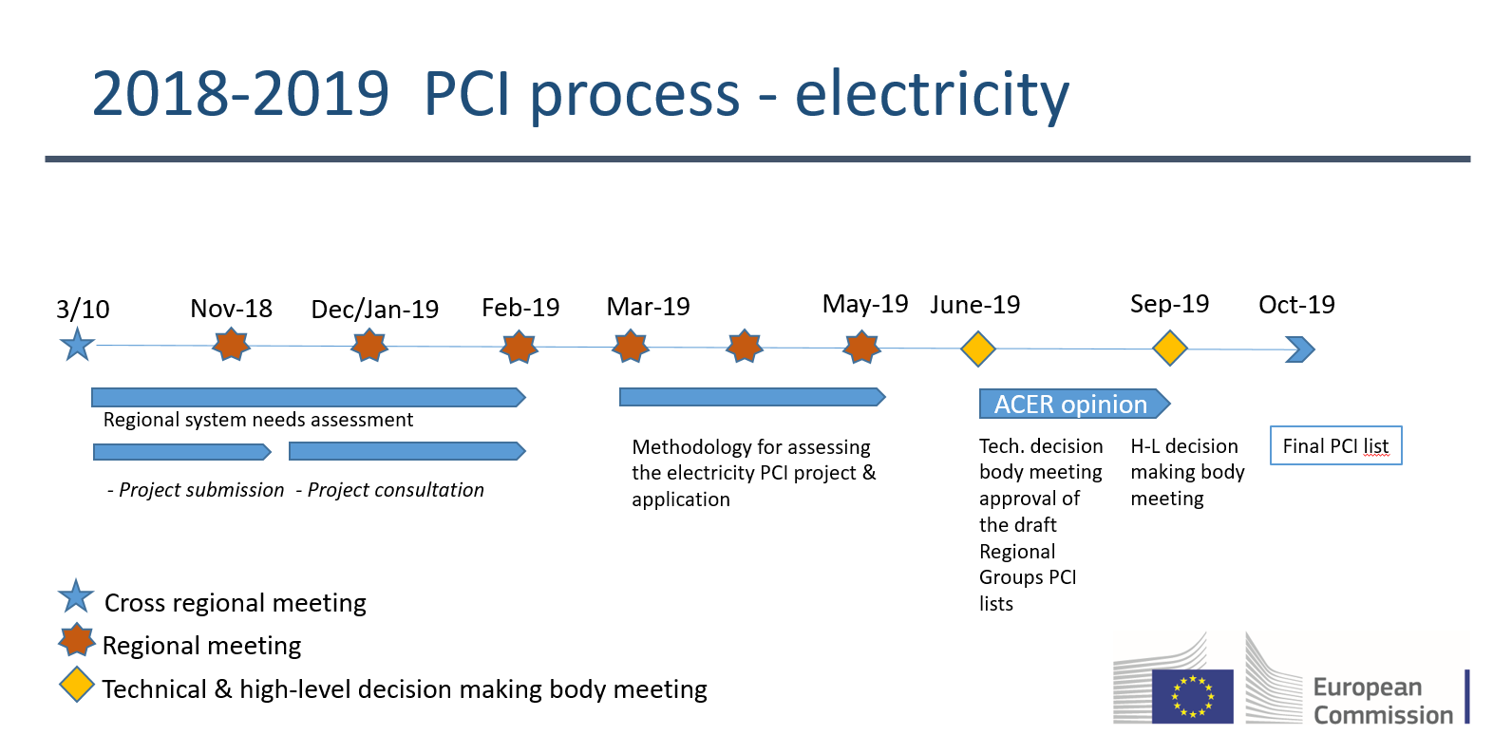
Vir: Evropska komisija
Evropska komisija med zglednimi projekti predstavlja tudi projekt SINCRO.GRID, ki ga je za uvrstitev na seznam PCI leta 2015 predlagal članica SBRA družba Elektro Slovenije (Eles). Gre za čezmejni projekt, ki ga je Slovenija predlagala skupaj s Hrvaško. Projekt pokriva celoten teritorij obeh držav. Pri projektu kot partnerji skupaj nastopajo štirje sistemski operaterji in sicer po dva iz vsake države.
Koristne informacije:
- Spletna stran z informacijami o razpisu in povezavo za prijavo projektov:
- https://ec.europa.eu/info/news/call-applications-candidate-projects-common-interest-pcis-electricity-2018-oct-15_en
- Spletna stran z zglednimi projekti:
- https://ec.europa.eu/energy/en/topics/infrastructure/projects-common-interest/project-common-interest-case-studies
- Spletna stran z informacijami o projektih PCI:
- https://ec.europa.eu/energy/en/topics/infrastructure/projects-common-interest
- Spletna stran Ministrstva za infrastrukturo z informacijami o projektih PCI:
- http://www.energetika-portal.si/podrocja/energetika/energetski-projekti-skupnega-interesa/
Pripravila:
Darja Kocbek

